BERÇÁRIO CORPO E MOVIMENTO

CAMA DE GATO
COMO FAZER: AMARRAR FITA OU BARBANTE (PODE UTILIZAR CADEIRAS, EMBAIXO DA MESA, NA PORTA, EM MÓVEIS DA CASA, ONDE A FAMÍLIA ACHAR MAIS ADEQUADO) E DEIXAR QUE A CRIANÇA EXPLORE O ESPAÇO TENTANDO SAIR DA CAMA DE GATO.
OBJETIVO:​ COM ESSA ATIVIDADE DESENVOLVEMOS A ATENÇÃO DAS CRIANÇAS, ESTIMULAMOS O SENTIDO ESPACIAL, A COORDENAÇÃO MOTORA E PROMOVEMOS A SOCIALIZAÇÃO.
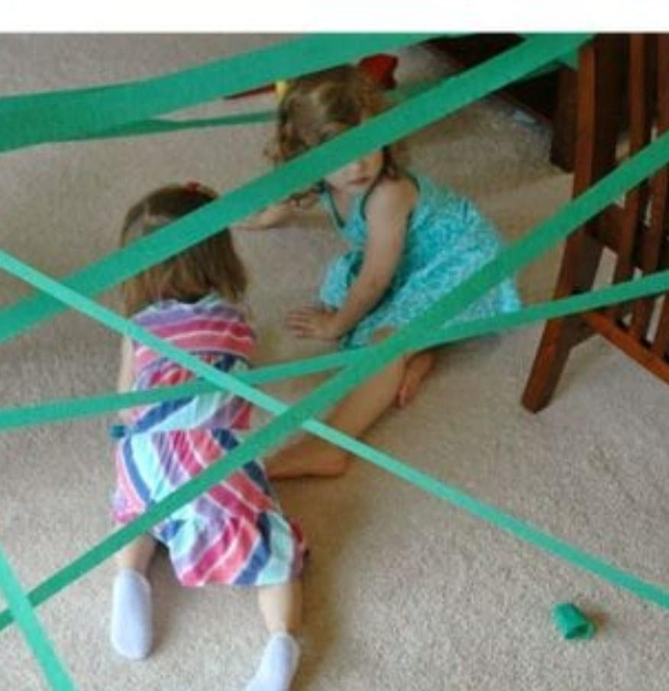

DANÇANDO E APRENDENDO PARTES DO CORPO
COMO FAZER:​ CANTAR PARA CRIANÇA A MÚSICA QUE FALA SOBRE AS PARTES CORPO, OU COLOCAR MÚSICA NO CELULAR , NA TELEVISÃO, NO RÁDIO, DVD, ONDE A FAMÍLIA ESCOLHER. ( NO YOUTUBE PÁGINA DO BOB ZOOM ACHAMOS A MÚSICA).
OBJETIVO:​ COM ESSA MÚSICA TRABALHAMOS AS PARTES DO CORPO, MOVIMENTO, E RITMO COM AS CRIANÇAS.
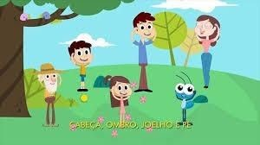

CAIXA DE PAPELÃO E CAIXA DE LEITE VAZIA
COMO FAZER:​ ABRIR A CAIXA DE PAPELÃO E DEIXAR A CRIANÇA EXPLORAR E USAR A IMAGINAÇÃO, A CAIXA PODE VIRAR UMA CASA, UM CARRO, UM FOGUETE E ASSIM POR DIANTE. COM AS CAIXINHAS DE LEITE VAZIA A FAMILÍA, SE PREFERIR PODE ENCAPAR, E DEIXAR QUE A CRIANÇA EMPILHE, ARRASTE, AMASSE EXPLORANDO O MATERIAL E SE DIVERTINDO.
OBJETIVO:​ TRABALHAR A IMAGINAÇÃO, NOÇÃO DE ESPAÇO, COORDENAÇÃO MOTORA E PROPORCIONAR UM MOMENTO DE ALEGRIA PARA AS CRIANÇAS.
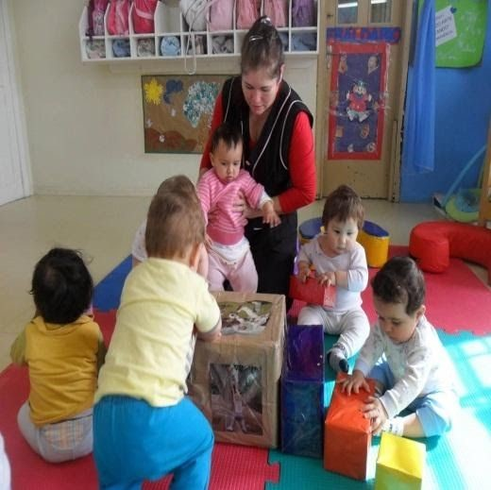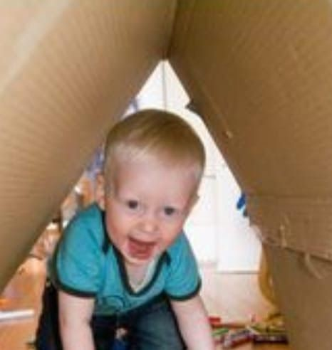

FITA NO CHÃO
COMO FAZER:​ FAZER UM PERCURSO NO CHÃO USANDO FITA ADESIVA E
PEDIR PARA A CRIANÇA PASSAR PELO PERCURSO (AS CRIANÇAS
MAIORES ANDANDO E AS MENORES ENGATINHANDO) COM A AJUDA DA FAMÍLIA.
OBJETIVO:​ TRABALHAR O EQUILÍBRIO, DESENVOLVER A ATENÇÃO, LATERALIDADE , MOVIMENTO, ORIENTAÇÃO ESPACIAL, COORDENAÇÃO MOTORA AMPLA E A CONCENTRAÇÃO DAS CRIANÇAS.
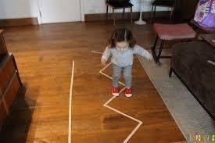

MÚSICA
COMO FAZER:​ COLOCAR UMA MÚSICA DE ESCOLHA DA FAMÍLIA E DEIXAR A CRIANÇA DANÇAR, CANTAR, PULAR E SE MOVIMENTAR. ALGUMAS DICAS DE MÚSICAS QUE OS PEQUENOS GOSTAM (XUXA PARA
BAIXINHOS VOLUME 2, BOB ZOOM, GALINHA PINTANDINHA, PALAVRA
CANTANDA, JACARELVIS...) TAMBÉM SE A FAMÍLIA PREFERIR COLOQUE UMA FANTASIA NA CRIANÇA E DEIXE ELA SE DIVERTIR.
OBJETIVO:​ TRABALHAR A IMAGINAÇÃO, COORDENAÇÃO MOTORA, AFETIVA, COGNITIVA, A ATENÇÃO, A PERCEPÇÃO, E O MOVIMENTO.

